Отчет о лабораторной работе
Лабораторная работа №9
Казначеев Сергей Ильич
Содержание

1 Цель работы
Получить навыки работы с контекстом безопасности и политиками SELinux.

2 Выполнение лабораторной работы
Для начала откроем терминал и перейдем в супер пользователя рис. 1).
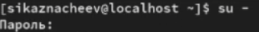
Рис. 1: 1
Далее посмотрим текущую информацию о состаянии SELinux на экран была выведена подробная сводка о состоянии и конфигурации SELinux
Строка 1 - пользователь то есть я на хосте localhost выполнил команду sestatus -v с правами суперпользователя Строка 2 - запрос пароля sudo система запросила пароль пользователя для предоставления прав суперпользователя Строка 3 - Общий статус SELinux был активирован в системе и функционирует Строка 4 - Виртуальная файловая система SELinux смонтирована в директории через эту файловую систему ядро предоставляет информацию о SELinux Строка 5 = основные конфигурациионные файлы и политики SELinux расположены в директории /etc/selinux Строка 6 - Загружена политика безопасноти типа targeted - защищаются только определенные системные службы остальные процессы работают без ограниченний Строка 7 - SELinux работает в режиме принудительного применения политики - все нарушения блокируются Строка 8 - Режим enforcing установлен в концигурационном фалйе и будет сохраняться после перезагрузки Строка 9 - поддержка Multi-level Security включена в политику Строка 10 - Политика разрешает доступ к объектам с неизвестными классами или разрешениями Строка 11 = SELinux проверяет защиту памяти на основе фактических безопасности Строка 12 - Ядро поддерживает политики SELinux до версии 33 включительно Строка 14 - начало раздела с контекстами безопасности текущих процессов Строка 15 - Текущая сессия пользователя работает в неограниченном домене сам домен Строка 16 - Основной системный процесс init работает в домене init_t Строка 17 - Домен ssh работает в ограниченном домене sshd_t с дополнительными уровнями безопасности Строка 19 - начало раздела с контекстами безопасности системных файлов Строка 20 - Управляющий терминал имеет тип user_devpts_t для псевдо терминалов Строка 21 - Файл с учетными записями пользователей имеет тип passwd_file_t Строка 22 - файл с хешами паролей имеет защищенный тип shadow_t Строка 23 - Исполняемый файл bash имеет тип shell_exec_t Строка 24 - Исполняемый файл login bvttn nbg login_exect_t Строка 25 - Символичная ссылка /bin/sh указывает на файл с типом shell_exec_t Строка 26 - Исполяемый файл agetty имеет тип getty_exec_t Строка 27 - исполняемый файл init имеет тип init_exec_t Строка 28 - Исполняемый файл ssh домена имеет тип ssh_exec_t
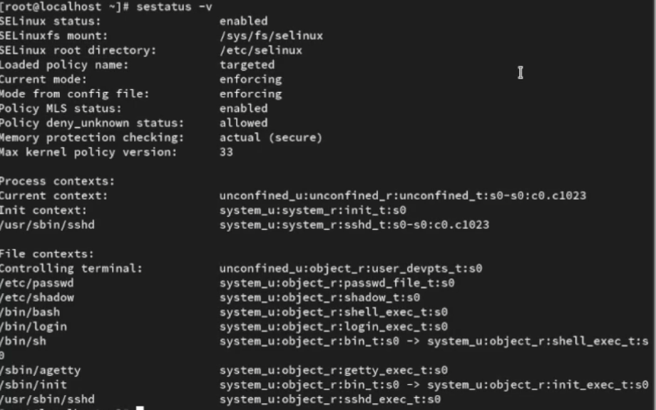
Рис. 2: 2
После чего просмотрим в каком режиме работает SELinux, затем изменим режим раьботы SELinux на разрешающий (Permissive)
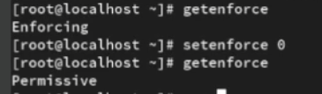
Рис. 3: 3
Далее запишем в файл /etc/sysconfig/selinux следующее SELINUX=disabled
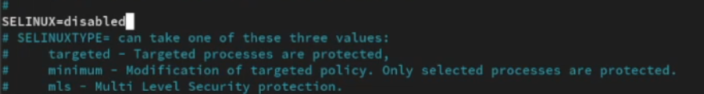
Рис. 4: 4
Перезагрузим систему

Рис. 5: 5
После перезагрузки просмотрим статуст SELinux
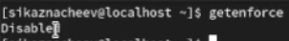
Рис. 6: 6
Затем пробуем переключить режим работы SELinux
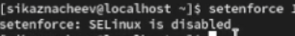
Рис. 7: 7
После чего откроем файл /etc/sysconfig/selinux и изменим на SELINUX=enforcing
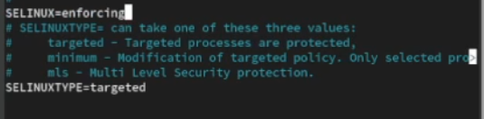
Рис. 8: 8
И перезагрузим

Рис. 9: 9
После перезагрузки просмотрим текущую информацию о состоянии SELinux командой sestatus -v
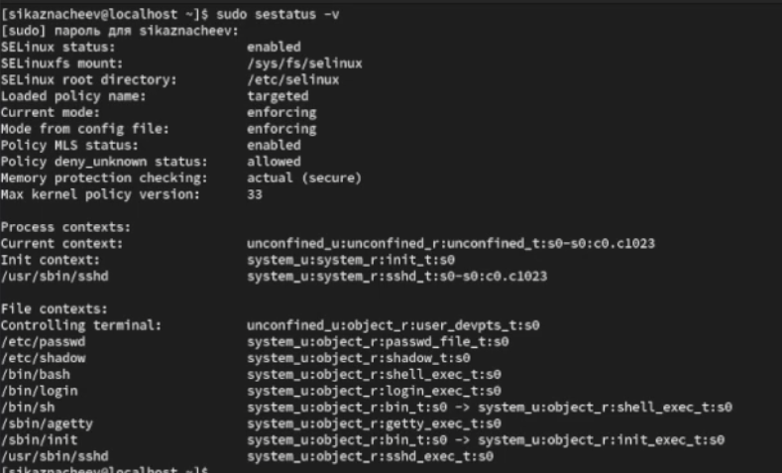
Рис. 10: 10
Далее запускаем терминал и получаем полномочия администратора, затем просмотриваем контекст безопасноти файла /etc/hosts
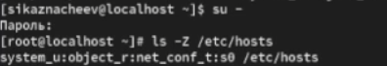
Рис. 11: 11
После скопируем файл /etc/hosts в домашний каталог и проверим контекст файла ~/hosts
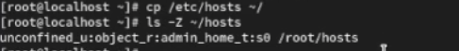
Рис. 12: 12
Пытаемся перезаписать сеществующий файл hosts из домашнего каталога в каталог /etc: и замет убеждаемся что тип контекста по-прежнему установлен на admin_home_t
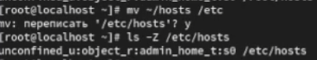
Рис. 13: 13
Далее исправляем контекст безопасности
Рис. 14: 14
Убеждаемся что тип контекста изменился и вводим touch /.autorelabel для массового исправления контекста безопасности
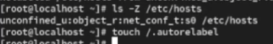
Рис. 15: 15
Перезагружаем систему и во время перезагрузки нажимаем клавишу esc
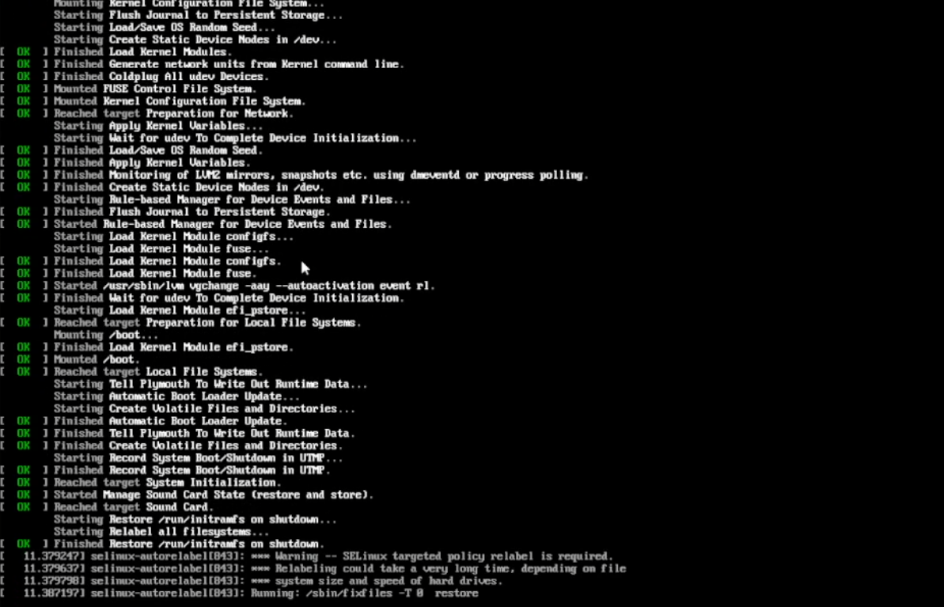
Рис. 16: 16
Псоле чего переходим в супер польователя и устанавливаем пакет httpd
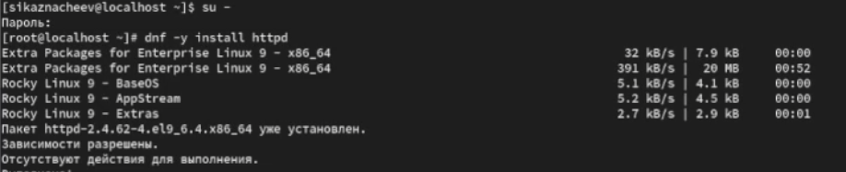
Рис. 17: 17
И устанавливаем пакет lynx
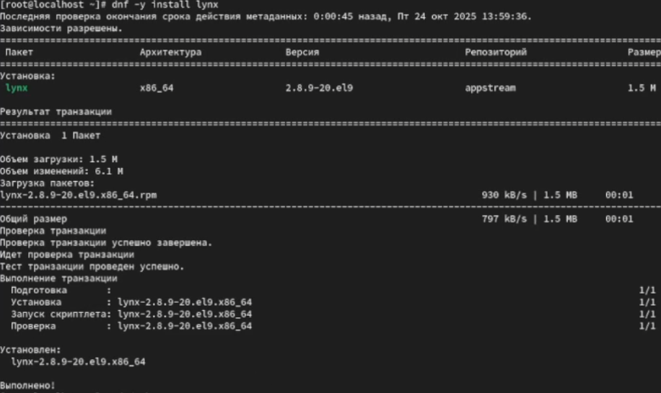
Рис. 18: 18
Далее создаем папку под названием web и переходим в нее и создаем в ней файл index.html
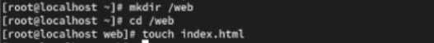
Рис. 19: 19
Затем открываем файл index.html и записываем следующее
Рис. 20: 20
После в файле /etc/httpd/conf/httpd.conf закоменнтираем строки которые указаны в лабораторной работае и заменим их
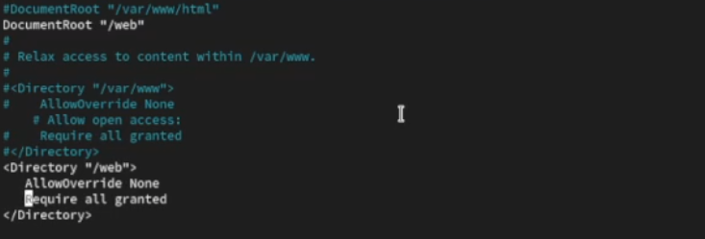
Рис. 21: 21
Затем запустим веб-сервер и службу httpd
Рис. 22: 22
Далее в терминале под учетной записью пользователя обратимся к веб серверу в текстовом браузере lynx:
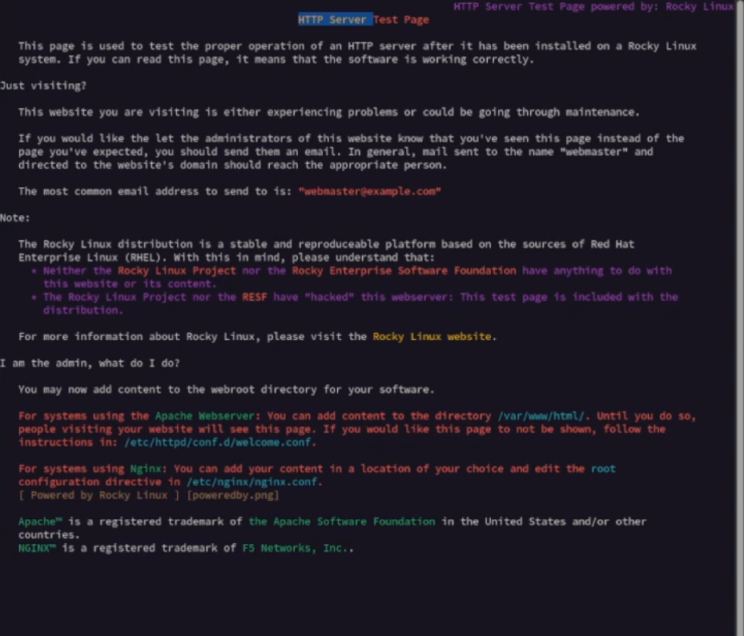
Рис. 23: 23
Затем в терминале с полномочиями администратора применим новую метку контекста к /web и восстановим контекст безопасности
Рис. 24: 24
И пробуем снова обратиться к веб-сурверу и увидим Welcome to my web-server
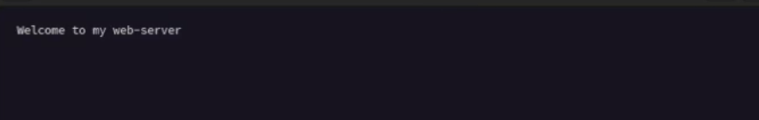
Рис. 25: 25
После всех прооделанных действий запускаем терминал и получаем полномочия администратора и просматриваем список переключаителей SELinux для службы ftp
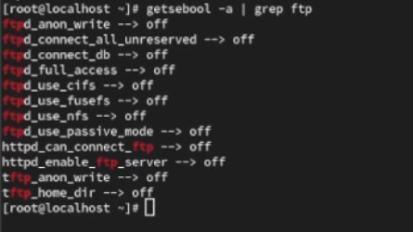
Рис. 26: 26
Для службы ftpd_anon просмотрим список переключателей мы увидим что система настроена безопасно-анонимная запись через ftp запрещена это стандартная и рекомендуемая конфигурация для большинства сценариев использования ftp-сервера
Рис. 27: 27
После изменяем текущее значение переключателей для службы ftpd_anon_write с off на on и повторно просматриваем список переключателей SELinux для службы ftpd_anon_write
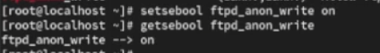
Рис. 28: 28
После просмторим список переключателей первая команда для просмотра всех boolean-переключателей с фильтром по ftpd_anon затем изменяем постоянное значение переключателей для службы tpd_anon_write с off на on и просматриваем список переключателей и последняя команда для просмотра всех boolean-переключателей с фильтром по ftpd_anon
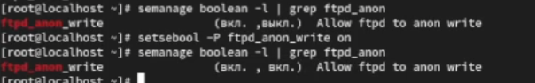
Рис. 29: 29

3 Контрольные вопросы
- Вы хотите временно поставить SELinux в разрешающем режиме. Какую команду вы используете?
Ответ - временный permissive- режим setenforce 0
- Вам нужен список всех доступных переключателей SELinux. Какую команду вы используете?
Ответ - список переключателей getsebool -a
- Каково имя пакета, который требуется установить для получения легко читаемых сообщений журнала SELinux в журнале аудита?
Ответ - пакет для читаемых сообщений SELinux setroubleshoot
- Какие команды вам нужно выполнить, чтобы применить тип контекста httpd_sys_content_t к каталогу /web?
Ответ - надо применить тип httpd_sys_content_t к /web
Команды semanage fcontext -a -t httpd_sys_content_t “/web(/.*)?” и restorecon -Rv /web
- Какой файл вам нужно изменить, если вы хотите полностью отключить SELinux?
Ответ - полное отключение SELinux -редактировать /etc/selinux/config
- Где SELinux регистрирует все свои сообщения?
Ответ - логи SELinux /var/log/audit/audit.log
- Вы не знаете, какие типы контекстов доступны для службы ftp. Какая команда позволяет получить более конкретную информацию?
Ответ - узнать доступные контексты для ftp semanage fcontext -l | grep ftp
- Ваш сервис работает не так, как ожидалось, и вы хотите узнать, связано ли это с SELinux или чем-то ещё. Какой самый простой способ узнать?
Ответ - командой setenforce 0

4 Вывод
После выполнения лабораторной работы я получил навыки работы с контекстом безопасности и политиками SELinux

